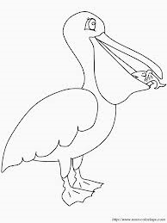
[an]
an an

un pélican

en en


une enveloppe
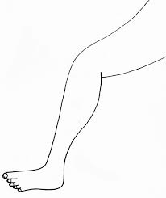
am am

u
une jambe

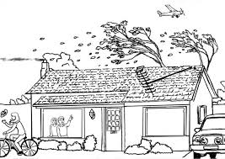

em em
une tempête

en le voyant
maman - gentiment
ça l'ennuie
terriblement - enfermée

Nathan
Maxence

En un instant, elle est enfermée

dans la cage .

